学生做题前请先回答以下问题
问题1：说一说乘方的相关概念．
问题2：一个数的平方为16，这个数可能是几？一个数的平方可能是0吗？
问题3：什么是科学记数法？用科学记数法表示数据的时候需要注意什么？
问题4：下列各式一定成立吗？
①
②
③
④

有理数乘方及混合运算（乘方）（北师版）
一、单选题(共14道，每道7分)
1.213000 000用科学记数法可表示为( )

A.B.
C.D.

答案：C
解题思路：
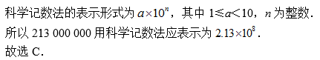

试题难度：三颗星知识点：科学记数法

2.某年中央财政安排农村义务教育营养膳食补助资金共150.5亿元，150.5亿元用科学记数法表示为( )

A.B.
C.D.

答案：C
解题思路：
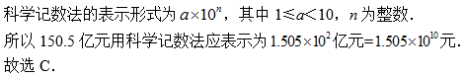

试题难度：三颗星知识点：科学记数法

3.我国是缺水国家，目前可利用淡水资源总量仅约为，则所表示的原数是( )

A.8 990 B.899 000
C.89 900 D.8 990 000

答案：B
解题思路：
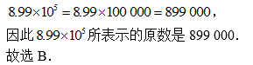

试题难度：三颗星知识点：科学记数法

4.表示( )

A.-3与4的积 B.4个-3的积
C.4个-3的和 D.3个-4的积

答案：B
解题思路：
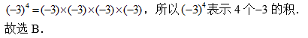

试题难度：三颗星知识点：乘方的意义

5.表示( )

A.5个-3的积的相反数 B.5个3的积
C.5个-3的和的相反数 D.5与-3的积的相反数

答案：A
解题思路：
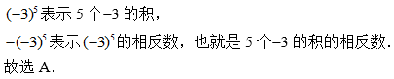

试题难度：三颗星知识点：乘方的意义

6.计算：=______；=______．( )

A.-25；49 B.10；14
C.-10；-14 D.25；-49

答案：D
解题思路：
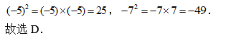

试题难度：三颗星知识点：有理数的乘方

7.计算：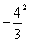=______；=______．( )

A.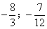B.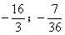
C.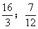D.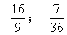

答案：B
解题思路：
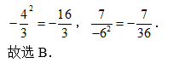

试题难度：三颗星知识点：有理数的乘方

8.下列各数中，互为相反数的一对是( )

A.B.
C.D.

答案：C
解题思路：
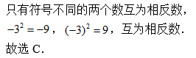

试题难度：三颗星知识点：有理数的乘方

9.计算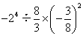的结果为( )

A.B.
C.D.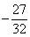

答案：D
解题思路：
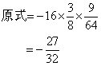
故选D．

试题难度：三颗星知识点：有理数的乘方

10.计算的结果为( )

A.2 B.0
C.32 D.24

答案：C
解题思路：
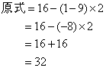
故选C．

试题难度：三颗星知识点：有理数的乘方

11.计算的结果为( )

A.27 B.-25
C.-29 D.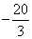

答案：B
解题思路：
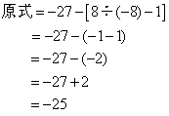
故选B．

试题难度：三颗星知识点：有理数的乘方

12.计算的结果为( )

A.B.
C.D.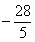

答案：A
解题思路：
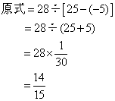
故选A．

试题难度：三颗星知识点：有理数的乘方

13.计算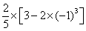的结果为( )

A.2 B.
C.D.

答案：A
解题思路：
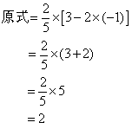
故选A．

试题难度：三颗星知识点：有理数的乘方

14.计算的结果为( )

A.-72 B.18
C.24 D.72

答案：D
解题思路：
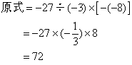
故选D．

试题难度：三颗星知识点：有理数的乘方

